Исх. № 140-07294/18и от 19 октября 2018 года

Об аварийном, экстремально высоком и
высоком загрязнении окружающей среды,
а также радиационной обстановке на
территории России в сентябре 2018 года

Росгидромет сообщает об аварийном, экстремально высоком и высоком загрязнении атмосферного воздуха и водных объектов, а также о радиационной обстановке на территории Российской Федерации в сентябре 2018 года.

- Аварийное загрязнение окружающей среды.
  - Атмосферный воздух.
В связи с пожаром, произошедшим 12 сентября в результате возгорания разлитого растворителя на территории ООО НПО «Карбохим», расположенного в восточной промышленной зоне г. Дзержинска Нижегородской области, специалистами ФГБУ «Верхне-Волжское УГМС» Росгидромета был оперативно организован дополнительный отбор проб атмосферного воздуха на стационарных постах государственной наблюдательной сети за загрязнением атмосферного воздуха, расположенных в восточной промышленной зоне и в жилой зоне г. Дзержинска. При отборе проб воздуха в восточной промышленной зоне города ощущался запах гари. На момент пожара ветер юго - юго-западного направления способствовал переносу воздушных масс в сторону от города. Результаты анализа отобранных проб превышений предельно допустимых концентраций загрязняющих веществ (в том числе продуктов горения и специфических загрязняющих веществ) в воздухе, обусловленных произошедшим пожаром, не выявили. Результаты

анализа проб атмосферного воздух, отобранных 12 сентября специалистами Управления Роспотребнадзора по Нижегородской области на границе ближайшей жилой застройки, расположенной на расстоянии 1,4 км от места пожара, а также с учетом направления ветра на границе жилых застроек п. Северный, п. Гнилицы, в жилой зоне г. Дзержинска, превышений предельно допустимых концентраций взвешенных веществ, оксида углерода и специфических загрязняющих веществ также не выявили.
17 сентября в связи с возгоранием сухой растительности и кустарника в районе г. Медногорска Оренбургской области и распространением пожара на территории н.п. Рысаево, н.п. Идельбаево г. Медногорска, н.п. Сарбаево Кувандыкского городского округа постановлением Главы муниципального образования (МО) г. Медногорска Оренбургской области от 17.09.2018 № 1360-па на территории МО г. Медногорск был введен режим чрезвычайной ситуации муниципального характера. Результаты анализа проб атмосферного воздуха, оперативно отобранных специалистами Оренбургского ЦГМС - филиала ФГБУ «Приволжское УГМС» Росгидромета в районе н.п. Рысаево, показали, что концентрация формальдегида в воздухе составляла 8,2 ПДК_{м}._{р}., а содержание оксида углерода, диоксида азота, оксида углерода, сероводорода и диоксида серы не превышало установленных гигиенических нормативов. Результаты экспедиционных обследований состояния атмосферного воздуха, выполненных в утренние часы 18 сентября при неблагоприятных для рассеивания вредных примесей метеорологических условиях, показали: в г. Медногорске содержание в воздухе загрязняющих веществ не превышало установленных гигиенических нормативов, задымления не отмечалось; в н.п. Идельбаево и в н.п. Рысаево г. Медногорска концентрации формальдегида составляли 7,4 ПДК_{м}._{р}. и 5,3 ПДК_{м}._{р}. соответственно, остальных измеряемых загрязняющих веществ – не превышали ПДК_{м}._{р}., при этом отмечалось задымление. По данным повторного обследования состояния атмосферного воздуха, выполненного 18 сентября в дневные часы, концентрация формальдегида в н.п. Идельбаево составляла 2,5 ПДК_{м}._{р}., в н.п.Рысаево – 3,7 ПДК_{м}._{р}., концентрация взвешенных веществ в н.п. Рысаево составляла 1,0 ПДК_{м}._{р}., при этом отмечалось легкое задымление. В связи с отсутствием жалоб жителей населенных пунктов МО г. Медногорск на задымление и отменой 19 сентября на территории МО г. Медногорск режима чрезвычайной ситуации муниципального характера дополнительные экспедиционные обследования состояния атмосферного воздуха были прекращены.

  - Водные объекты.
6 сентября в реке Зай (Бугульминский Зай, бассейн Волги) в 1 км ниже г. Бугульмы Республики Татарстан специалистами ФГБУ «УГМС Республики Татарстан» Росгидромета было зарегистрировано высокое загрязнение речной воды нитритным азотом (11 ПДК*). По данным ФГБУ «УГМС Республики Татарстан» Росгидромета, загрязнение было обусловлено сбросом в реку недостаточно очищенных сточных вод ООО «Водоканал» г. Бугульмы Республики Татарстан.
13 сентября в реке Славянке (приток Невы) в черте г. Санкт-Петербурга был зарегистрирован дефицит кислорода, соответствовавший уровню экстремально высокого загрязнения (1,8 мг/л). По данным ФГБУ «Северо-Западное УГМС» Росгидромета, причина дефицита кислорода была обусловлена комплексом природных и антропогенных факторов.
18 сентября на водной поверхности реки Волги (акватория Куйбышевского водохранилища) ниже г. Мариинского Посада Республики Чувашии наблюдалась нефтяная пленка площадью 1,2 кв. км (соответствует критерию высокого загрязнения). По результатам проведенного специалистами Чувашского ЦГМС – филиала ФГБУ «Верхне-Волжское УГМС» Росгидромета химического анализа отобранных в районе аварийного загрязнения проб воды, содержание загрязняющих веществ в речной воды было в норме.
В течение всего месяца в воде реки Вязьмы (приток Днепра) ниже г. Вязьмы Смоленской области продолжал отмечаться дефицит кислорода в концентрациях, соответствовавших уровню экстремально высокого загрязнения (до 28 сентября – менее 1,0 мг/л, 28-30 сентября – 1,1 мг/л, 1,5 мг/л и 1,9 мг/л соответственно). По данным Смоленского ЦГМС – филиала ФГБУ «Центральное УГМС» Росгидромета, дефицит кислорода был обусловлен поступлением в реку недостаточно очищенных сточных вод с очистных сооружений г. Вязьмы. К 1 октября содержание растворенного в речной воде кислорода несколько повысилось и соответствовало уже уровню высокого загрязнения (2,3 мг/л), что было обусловлено выпадением обильных осадков и понижением температуры воды.

_________________________
* Показатели загрязнения воды водных объектов приводятся в ПДК для воды рыбохозяйственных водных объектов
2. Экстремально высокое загрязнение окружающей среды (ЭВЗ).
2.1. Атмосферный воздух.
В сентябре 2018 года случаев экстремально высокого загрязнения (ЭВЗ**) атмосферного воздуха не зарегистрировано (для сравнения: в сентябре 2017 года – также не зарегистрировано).
2.2. Водные объекты.
В сентябре 2018 года на территории Российской Федерации случаи ЭВЗ поверхностных вод веществами 1 и 2 классов опасности (превышение ПДК в 5 и более раз) наблюдательной сетью Росгидромета были зарегистрированы 4 раза на 4 водных объектах (для сравнения: в сентябре 2017 года случаи ЭВЗ поверхностных вод веществами 1 и 2 классов опасности были зарегистрированы 4 раза на 4 водных объектах).

Случаи ЭВЗ поверхностных вод веществами 3 и 4 классов опасности (превышение ПДК в 50 и более раз) были отмечены наблюдательной сетью Росгидромета 42 раза на 11 водных объектах (для сравнения: в сентябре 2017 года – 67 раз на 21 водном объекте).

Таким образом, всего в августе 2018 года случаи ЭВЗ поверхностных вод загрязняющими веществами 1-4 классов опасности были зафиксированы наблюдательной сетью Росгидромета 46 раз на 15 водных объектах (для сравнения: в сентябре 2017 года – 71 раз на 25 водных объектах). Пеpечень случаев ЭВЗ представлен в приложении 1. Основные источники загрязнения - предприятия металлургической, горнодобывающей, нефтяной и целлюлозно-бумажной промышленности, а также жилищно-коммунального хозяйства.
3. Высокое загрязнение окружающей среды (ВЗ).
3.1. Атмосферный воздух.
В сентябре 2018 г. случаи высокого загрязнения (ВЗ***) атмосферного воздуха веществом 2 класса опасности - сероводородом - были зарегистрированы в г. Оренбурге (14 случаев, до 23 ПДК_{м}._{р}.).

________________________
** Под ЭВЗ понимается содержание одного или нескольких веществ, превышающее
максимальную разовую предельно допустимую концентрацию (ПДК_{м.р.}):
в 20-29 раз при сохранении этого уровня более 2-х суток;
в 30-49 раз при сохранении этого уровня от 8 часов и более;
в 50 и более раз;
- визуальные и органолептические признаки:
появление устойчивого, несвойственного данной местности (сезону) запаха;
обнаружение влияния воздуха на органы чувств человека;
выпадение подкрашенных дождей и других атмосферных осадков, появление осадков специфического запаха или несвойственного привкуса.
*** Под ВЗ понимается содержание одного или нескольких веществ, превышающее максимальную разовую предельно допустимую концентрацию (ПДК_{м.р.}) в 10 и более раз
3.2. Водные объекты.
В сентябре 2018 года на территории Российской Федерации было зарегистрировано 152 случая ВЗ на 66 водных объектах (для сравнения: в сентябре 2017 года – 188 случаев ВЗ на 89 водных объектах). Перечень случаев высокого загрязнения водных объектов приведен в приложении 2. Процентное соотношение случаев ВЗ, отмечавшихся в течение месяца в бассейнах крупнейших рек страны, приведено в таблице 1.
Таблица 1
№ п/п | Бассейн реки | Процент от общего количества зарегистрированных случаев ВЗ
1 | Волга | 46
2 | Амур | 13
3 | Тобол | 13
4 | Кама | 5
5 | Терек | 4
6 | Обь | 3
7 | Дон | 2
8 | Северная Двина | 1
9 | Ангара | 1
10 | Колыма | 1
11 | Урал | 1
На более мелких реках, озерах, а также на водохранилищах было отмечено 10% всех случаев ВЗ.
Распределение случаев ВЗ по ингредиентам приведено в таблице 2.
Таблица 2
№ п/п | Ингредиент | Количество случаев
1 | Взвешенные вещества | 43
2 | Азот нитритный | 35
3 | Легкоокисляемые органические вещества по БПК₅ | 16
4 | Ионы марганца | 10
5 | Ионы алюминия | 9
6 | Азот аммонийный | 8
7 | Иона цинка | 6
8 | Ионы кадмия | 4
9 | Ионы никеля | 4
10 | Трудноокисляемые органические вещества по ХПК | 3
11 | Кислород | 3
12 | Ионы молибдена | 2
13 | Сульфаты | 2
14 | Лигнин | 1
15 | Ионы свинца | 1
16 | Синтетические поверхностно-активные вещества (СПАВ) | 1
17 | Ионы меди | 1
18 | Фосфаты | 1
19 | Лигносульфонаты | 1
20 | Дитиофосфат крезиловый | 1

4. Город Москва****
В сентябре 2018 года, по данным государственной наблюдательной сети (приложение 3), в целом по городу отмечался повышенный уровень загрязнения атмосферного воздуха, который определялся СИ=1 и НП=4%. Повышенный уровень загрязнения воздуха города определяли концентрации сероводорода, формальдегида и диоксида азота.
Наибольшие значения показателей загрязнения атмосферного воздуха сероводородом (СИ=1, НП=2-4%) были зарегистрированы в Северо-Западном (район «Южное Тушино» и Юго-Восточном (район «Печатники») административных округах г. Москвы. Максимальная концентрация сероводорода, достигающая 1,4 ПДК_{м}._{р}., была зафиксирована в дневные часы 20 сентября в районе «Южное Тушино»).
Наибольшие значения показателей загрязнения атмосферного воздуха формальдегидом (СИ=1, НП=1-3%) отмечались в Юго-Восточном (район «Печатники») и Центральном (район «Мещанский») административных округах г. Москвы.

____________________________
**** Степень загрязнения атмосферного воздуха оценивается при сравнении концентраций примесей (в мг/м³, мкг/м³) с ПДК – предельно допустимыми концентрациями примесей, установленными Минздравом России.
Для оценки уровня загрязнения атмосферного воздуха за месяц используются два показателя качества воздуха:
- стандартный индекс СИ – наибольшая, измеренная за короткий период времени, концентрация примеси, деленная на ПДК _{м.р}.;
- наибольшая повторяемость превышения ПДК _{м.р.} – НП, %.
Уровень загрязнения воздуха оценивается по 4 градациям значений СИ и НП, которые характеризуют степень
кратковременного воздействия загрязнения воздуха на здоровье населения:
- низкий при СИ = 0-1 , НП = 0%;
- повышенный при СИ =2-4, НП = 1-19%;
- высокий при СИ=5-10; НП=20-49%;
- очень высокий при СИ >10; НП ≥50%.
Если СИ и НП попадают в разные градации, то уровень загрязнения воздуха оценивается по наибольшему значению из этих показателей.
В сентябре в целом по городу среднемесячная концентрация формальдегида***** составляла 0,020 мг/м³ (2,0 ПДК_{с.с}.), а максимальная разовая концентрация достигала 0,056 мг/м³ (1,1 ПДК_{м.р}.). Наибольшие среднемесячные концентрации формальдегида были отмечены в Юго-Восточном (район «Печатники») и Южном (район «Нагорный») административных округах г. Москвы, где составляли 2,8 и 2,7 ПДК_{с}._{с}. соответственно. Оценивая загрязнение атмосферного воздуха с учетом прежних ПДК, средняя за сентябрь концентрация формальдегида составляла 6,7 ПДК_{с.с}., а максимальная разовая концентрация – 1,6 ПДК_{м.р}, НП=33%. Таким образом, уровень загрязнения атмосферного воздуха формальдегидом с учетом прежних ПДК оценивался как высокий.
Основные показатели загрязнения воздуха формальдегидом в сентябре 2018 гда с учетом прежних и новых ПДК представлены на рисунке 1.
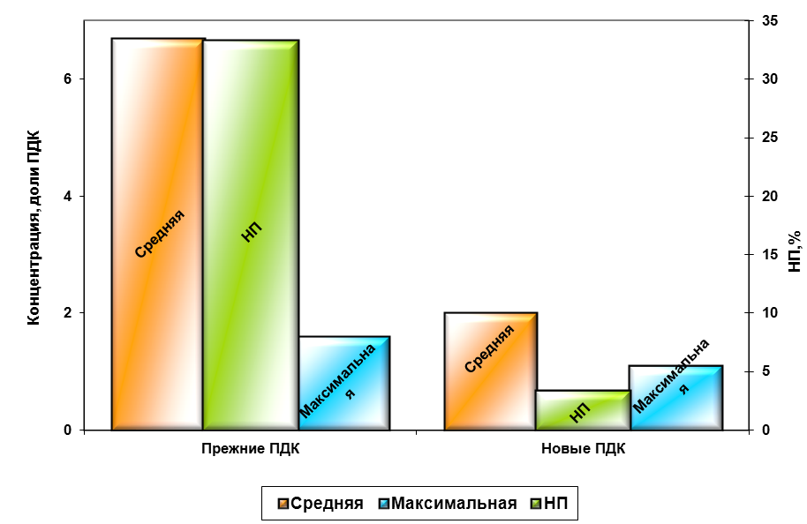
Рисунок 1. Показатели загрязнения воздуха формальдегидом в сентябре 2018 года
(с учетом прежних и новых ПДК)

Максимальные значения показателей загрязнения атмосферного воздуха диоксидом азота (СИ=1, НП=1-2%) были зарегистрированы в Северном административном округе г. Москвы (район «Дмитровский»). В других районах города содержание данной примеси не превышало установленных санитарно-гигиенических нормативов.
________________
***** - Постановлением Главного государственного санитарного врача Российской Федерации от 17 июня 2014 г. № 37 г. Москва «О внесении изменения № 11 в ГН 2.1.6.1338-03 «Предельно допустимые концентрации (ПДК) загрязняющих веществ в атмосферном воздухе населенных мест» установлены новые санитарно-гигиенические нормативы концентраций формальдегида. Согласно Изменению № 11 максимальная разовая величина ПДК формальдегида установлена 0,05 мг/м³ (вместо 0,035 мг/м³), среднесуточная – 0,01 мг/м³ (вместо 0,003 мг/м³), класс опасности – второй.

В целом по городу среднемесячная концентрации составляли: диоксида азота - 1,3 ПДК_{с.с.,} аммиака - 1,4 ПДК_{с.с}. Максимальная разовая концентрация аммиака не превышала ПДК_{м}._{р}.
5. Радиационная обстановка на территории Российской Федерации в сентябре 2018 года в целом была стабильной и находилась в пределах естественного и техногенно измененного радиационного фона. Концентрации радиоактивных веществ антропогенного происхождения в окружающей среде находилась в пределах многолетнего фона, сформированного в результате глобальных выпадений и аварийных ситуаций на Чернобыльской АЭС и ФГУП «ПО «Маяк», и были на 2-5 порядков ниже установленных допустимых уровней в соответствии с гигиеническими требованиями.
Случаи регистрации повышенной суммарной объемной радиоактивности приземного воздуха, обусловленные естественными процессами, отмечались однократно в г. Вологде с 7 по 8 сентября.
Случаи регистрации повышенной суммарной плотности радиоактивных выпадений из воздуха, обусловленные естественными процессами, в прошедшем месяце не отмечались.
По данным ежедневных измерений, в 100-километровых зонах расположения АЭС и других радиационно опасных объектов значения мощности экспозиционной дозы гамма-излучения на местности (МЭД) находились в пределах от 4 до 28 мкР/ч, что соответствует уровням естественного радиационного фона.
Минимальные и максимальные значения МЭД в зоне радиационно опасных объектов представлены в приложении 4.

Приложение: по тексту на 9 л. в 1 экз.

Руководитель Росгидромета М.Е. Яковенко

Приложение 1

Перечень случаев
экстремально высокого загрязнения поверхностных вод суши
в сентябре 2018 года
№ п/п | Река, пункт | Регион | Ингредиент | Концентрация  (ПДК)
Вещества 2 класса опасности
1 | вдхр. Новосибир-ское, с. Береговое | Новосибирская область | Ионы свинца | 7
2 | оз. Б.Вудъявр,  г. Кировск | Мурманская область | Ионы молибдена | 23
3 | р. Белая, г. Апатиты | Мурманская область | Ионы молибдена | 17
4 | р. Амур, г. Амурск | Хабаровский край | Ионы кадмия | 5
Вещества 3 класса опасности
1 | р. Бира,  с. Лермонтовка | Хабаровский край | Ионы цинка | 66
2 | р. Колос-Йоки,  п. Никель | Мурманская область | Ионы никеля | 59
3 | р. Охинка, г. Оха | Сахалинская область | Нефтепродукты | более 100
Вещества 4 класса опасности
1 | вдхр. Иваньковское,  г. Конаково | Тверская область | Кислород | 0,9*
1 | вдхр. Иваньковское,  г. Конаково | Тверская область | Ионы марганца | 210
2 | р. Вязьма, г. Вязьма | Смоленская область | Кислород | 0,2*,  9 случаев
0,3*,
10 случаев
0,4*,
6 случаев
0,6*,
2 случая
 |  |  |  | 1,1*
 |  |  |  | 1,5*
 |  |  |  | 1,9*
3 | р. Исеть,  г. Шадринск | Курганская область | Взвешенные вещества | 52
4 | р. Косьва, г. Губаха | Пермский край | Ионы железа общего | 63
5 | р. Ляля, г. Новая Ляля | Свердловская область | Взвешенные вещества | 65
6 | р. Славянка,  г. Санкт-Петербург | г. Санкт-Петербург | Кислород | 1,8*
7 | р. Череха,  д. Крякуша | Псковская область | Кислород | 0,6*
8 | р. Шелонь,  г. Шимск | Новгородская область | Ионы марганца | 59
 |  |  |  | 55

* - концентрация приведена в мг/л; экстремально высокое загрязнение соответствует содержанию в воде растворенного кислорода в концентрациях 2 и менее мг/л

Начальник Управления мониторинга
загрязнения окружающей среды,
полярных и морских работ Росгидромета Ю.В. Пешков

Приложение 2

Перечень случаев
высокого загрязнения водных объектов
в сентябре 2018 года

№ п/п | Территория | Ингредиент | Класс опасн. | Кол-во случаев | ПДК, мин. | ПДК, макс.
Бассейн р. Амур
1 | Забайкальский край | Азот аммонийный | 4 | 1 |  | 12
1 | Забайкальский край | Азот нитритный | 4 | 2 | 30 | 33
2 | Хабаровский край | Азот нитритный | 4 | 1 |  | 11
2 | Хабаровский край | Ионы алюминия | 4 | 8 | 11 | 33
2 | Хабаровский край | Ионы кадмия | 2 | 4 | 3 | 4
2 | Хабаровский край | Ионы марганца | 4 | 2 | 30 | 39
2 | Хабаровский край | Ионы свинца | 2 | 1 |  | 4
Бассейн р. Ангара
1 | Иркутская область | Взвешенные вещества | 4 | 1 |  | 49
1 | Иркутская область | Лигнин | 3 | 1 |  | 12
Бассейн р. Волга
1 | г. Москва | Азот нитритный | 4 | 2 | 11 | 12
2 | Кировская область | Взвешенные вещества | 4 | 5 | 10 | 12
3 | Московская область | Азот аммонийный | 4 | 5 | 12 | 48
3 | Московская область | Азот нитритный | 4 | 15 | 11 | 48
3 | Московская область | Легкоокисляемые органические вещества по БПК₅ | 4 | 7 | 5 | 9
3 | Московская область | Синтетические поверхностно-активные вещества (СПАВ) | 4 | 1 |  | 13
4 | Нижегородская область | Взвешенные вещества | 4 | 14 | 12 | 32
4 | Нижегородская область | Сульфаты | 4 | 1 |  | 12
5 | Республика Марий Эл | Взвешенные вещества | 4 | 2 | 15 | 16
6 | Республика Татарстан | Азот нитритный | 4 | 1 |  | 11
7 | Рязанская область | Азот аммонийный | 4 | 1 |  | 17
7 | Рязанская область | Азот нитритный | 4 | 1 |  | 11
7 | Рязанская область | Кислород | 4 | 1 |  | 2,5*
8 | Самарская область | Азот нитритный | 4 | 1 |  | 12
8 | Самарская область | Легкоокисляемые органические вещества по БПК₅ | 4 | 2 | 6 | 7
8 | Самарская область | Кислород | 4 | 1 |  | 2,7*
9 | Тульская область | Азот нитритный | 4 | 6 | 11 | 16
9 | Тульская область | Легкоокисляемые органические вещества по БПК₅ | 4 | 4 | 6 | 20
Бассейн р. Дон
1 | Белгородская область | Азот нитритный | 4 | 2 | 12 | 13
1 | Белгородская область | Кислород | 4 | 1 |  | 2,8*
Бассейн р. Кама
1 | Кировская область | Взвешенные вещества | 4 | 3 | 11 | 19
1 | Кировская область | Ионы марганца | 4 | 1 |  | 45
2 | Пермский край | Взвешенные вещества | 4 | 4 | 11 | 17
Бассейн р. Колыма
1 | Магаданская область | Ионы марганца | 4 | 1 |  | 34
Бассейн р. Обь
1 | Кемеровская область | Ионы цинка | 3 | 1 |  | 18
2 | Новосибирская область | Ионы алюминия | 4 | 1 |  | 10
2 | Новосибирская область | Ионы марганца | 4 | 2 | 33 | 45
Бассейн р. Северная Двина
1 | Вологодская область | Лигносульфонаты | 3 | 1 |  | 16
2 | Кировская область | Взвешенные вещества | 4 | 1 |  | 17
Бассейн р. Терек
1 | Республика Северная Осетия - Алания | Легкоокисляемые органические вещества по БПК₅ | 4 | 3 | 17 | 19
1 | Республика Северная Осетия - Алания | Трудноокисляемые органические вещества по ХПК | 4 | 3 | 17 | 19
Бассейн р. Тобол
1 | Курганская область | Взвешенные вещества | 4 | 1 |  | 31
2 | Свердловская область | Азот нитритный | 4 | 3 | 11 | 16
2 | Свердловская область | Взвешенные вещества | 4 | 9 | 21 | 39
2 | Свердловская область | Фосфаты | 4 | 1 |  | 13
2 | Свердловская область | Ионы цинка | 3 | 2 | 11 | 21
3 | Челябинская область | Взвешенные вещества | 4 | 3 | 11 | 19
3 | Челябинская область | Ионы цинка | 3 | 1 |  | 18
Бассейн р. Урал
1 | Оренбургская область | Ионы цинка | 3 | 1 |  | 12
Малые реки, озера, водохранилища
1 | Мурманская область | Дитиофосфат крезиловый | 4 | 1 |  | 16
1 | Мурманская область | Ионы меди | 3 | 1 |  | 41
1 | Мурманская область | Ионы молибдена | 2 | 2 | 4 | 4
1 | Мурманская область | Ионы никеля | 3 | 4 | 12 | 29
1 | Мурманская область | Сульфаты | 4 | 1 |  | 13
2 | Новгородская область | Ионы марганца | 4 | 4 | 30 | 45
3 | Приморский край | Азот нитритный | 4 | 1 |  | 22
3 | Приморский край | Цинк | 3 | 1 |  | 24
4 | Сахалинская область | Азот аммонийный | 4 | 1 |  | 12
* - концентрация дана в мг/л, высокое загрязнение соответствует содержанию в воде растворенного кислорода в концентрациях от 3 до 2 мг/л
Начальник Управления мониторинга
загрязнения окружающей среды,
полярных и морских работ Росгидромета Ю.В. Пешков
Приложение 3

Схема г. Москвы с расположением постов государственной наблюдательной сети
за загрязнением атмосферного воздуха

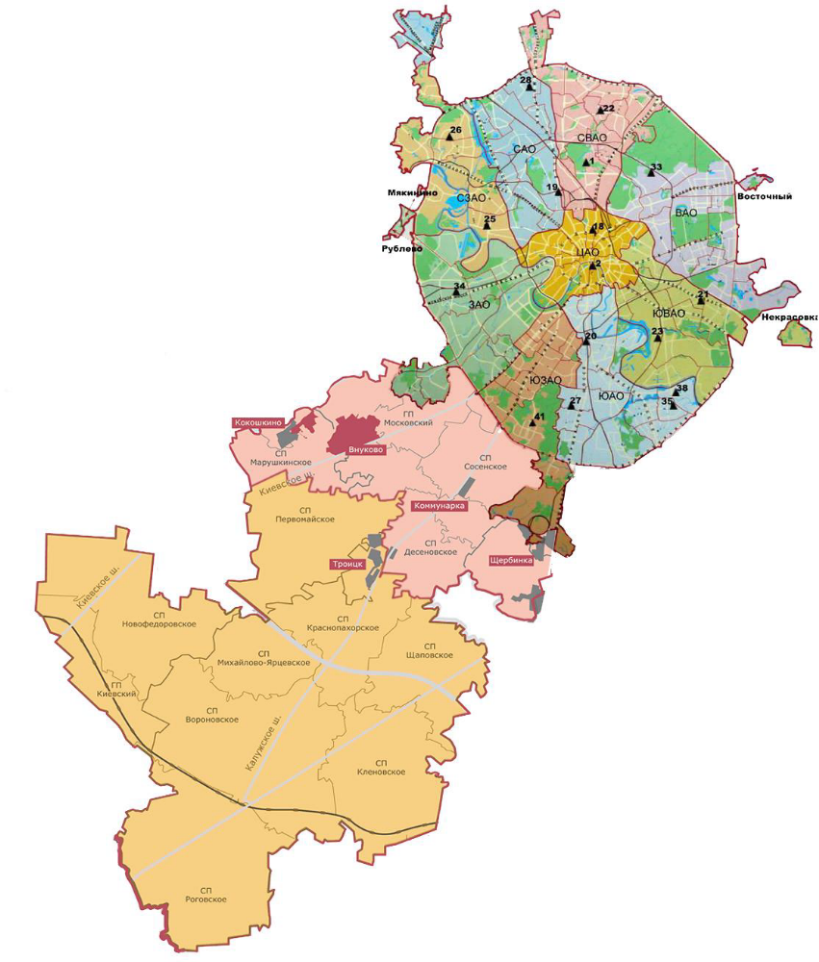

Номер  поста | Округ | Тип поста | Адрес поста | Район расположения,  промзона
1 | СВАО | гор. | ВДНХ
2 | ЦАО | гор. | Ср.Овчинниковский пер., 1/13 | р-н «Замосковоречье»
18 | ЦАО | авто | Б. Сухаревский пер., 21-23 | р-н «Мещанский» (Садовое кольцо)
19 | САО | авто | ул.Бутырская, 89 | р-н «Савеловский»
20 | ЮАО | пром.,  авто | Варшавское шоссе, 32 | р-н «Нагорный»  ( промзона «Верхние Котлы»,  промзона «Нагатино»)
21 | ЮВАО | гор. | 4-й Вешняковский проезд, 8 | р-н «Рязанский»
22 | СВАО | пром. | ул.Полярная, 10 | р-н «Южное Медведково»
23 | ЮВАО | пром. | ул.Шоссейая, 36 | р-н «Печатники»  (промзона «Люблино-Перерва»)
25 | СЗАО | пром. | ул.Народного Ополчения, 21 | р-н «Хорошево-Мневники» (Магистральная промзона)
26 | СЗАО | гор. | ул.Туристская, 19 | р-н «Южное Тушино»
27 | ЮАО | гор. | ул.Чертановская, 21 | р-н «Чертаново Центральное»
28 | САО | пром. | ул.Долгопрудная, 13 | р-н «Дмитровский»  (промзона «Коровино»)
33 | ВАО | пром. | ул.Ивантеевская, 4/1 | р-н «Богородское»  (промзона «Калошино»)
34 | ЗАО | авто | Можайское ш., 20, корп. 2 | р-н «Можайский»
35 | ЮАО | гор. | ул.Шипиловская, 64 | р-н «Зябликово»
38 | ЮАО | пром. | ул.Братеевская, 27 | р-н «Братеево»  (промзона «Чагино»)
41 | ЮЗАО | маршр. | Литовский бульвар, д.26 | р-н «Ясенево»

Приложение 4

Значения мощности экспозиционной дозы (МЭД)
в районах расположения радиационно опасных объектов
в сентябре 2018 года

Наименование объекта | Значение МЭД:
Наименование объекта | минимум | максимум
Балаковская АЭС | 9 | 18
Белоярская АЭС | 7 | 16
Билибинская АЭС | 7 | 17
Калининская АЭС | 7 | 17
Кольская АЭС | 4 | 15
Курская АЭС | 9 | 16
Ленинградская АЭС | 8 | 19
Нововоронежская АЭС | 8 | 16
Ростовская АЭС | 7 | 18
Смоленская АЭС | 9 | 17
ФГУП «ПО «Севмаш» | 7 | 13
ОАО «ГНЦ НИИАР» (г. Димитровград Ульяновской области),  ФГУП «Казанский специализированный комбинат радиационной безопасности «Радон» (г. Казань, Республика Татарстан) | 6 | 15
ФГУП «Радон» (Сергиево-Посадский район Московской области),  ОАО «Машиностроительный завод» (г. Электросталь Московской области) | 9 | 18
ФГУП «Волгоградский специализированный комбинат радиационной безопасности «Радон» (г. Волгоград) | 6 | 10
ФГУП «Ростовский специализированный комбинат радиационной безопасности «Радон» (г. Ростов-на- Дону) | 7 | 19
ОАО «Гидрометаллургический завод» (г. Лермонтов Ставропольского края) | 10 | 22
ФГУП «Грозненский специализированный комбинат радиационной безопасности «Радон» (г. Грозный, Чеченская Республика) | 10 | 20
ФГУП «Благовещенский специализированный комбинат радиационной безопасности «Радон»  (г. Благовещенск, Республика Башкортостан) | 6 | 19
ФГУП «Челябинский специализированный комбинат радиационной безопасности «Радон» (г. Челябинск),  ФГУП «ПО «Маяк» (г. Озерск Челябинской области) | 9 | 14
ФГУП «Горно-химический комбинат» (г. Железногорск Красноярского края) | 9 | 16
ФГУП «Сибирский химический комбинат» (г. Северск Томской области) | 7 | 11
ФГУП «Иркутский специализированный комбинат радиационной безопасности «Радон» (г. Иркутск) | 10 | 28
ФГУП «Государственный научный центр Российской Федерации - Физико-энергетический институт  им. А.И. Лейпунского» (г. Обнинск Калужской области) | 7 | 16
ФГУП «Новосибирский специализированный комбинат радиационной безопасности «Радон» (с. Прокудское Коченевского района Новосибирской области),  ОАО «Новосибирский завод химконцентратов»  (г. Новосибирск) | 8 | 16
ФГУП «Нижегородский специализированный комбинат радиационной безопасности «Радон» (г. Нижний Новгород) | 8 | 16
ОАО «Приаргунское производственное горно-химическое объединение» (г. Краснокаменск Забайкальского края),  Забайкальский горно-обогатительный комбинат | 9 | 20
ОАО «Чепецкий механический завод» (г. Глазов, Удмуртская Республика) | 8 | 15
ФГУП «Российский федеральный ядерный центр – Всероссийский научно-исследовательский институт экспериментальной физики» (г. Саров Нижегородской области) | 7 | 12
ФГУП «Хабаровский специализированный комбинат радиационной безопасности «Радон» (г. Хабаровск) | 9 | 18

Начальник Управления мониторинга
загрязнения окружающей среды,
полярных и морских работ Росгидромета Ю.В. Пешков

